Przykład. Zanotowano miesięczne wydatki na reklamę ( w 10000 złotych ) pewnego artykułu oraz miesięczne dochody ze sprzedaży artykułu ( w 100000 zł ) :

Miesiąc i : 1 2 3 4 5
Reklama x_{i} : 5 6 7 8 9
Dochód y_{i} : 4,5 6,5 8,4 7,6 8,4

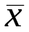= 7,0 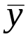 = 7,08 s_{X} = 1,58 s_{Y} = 1,64

Współczynnik korelacji próbkowej:

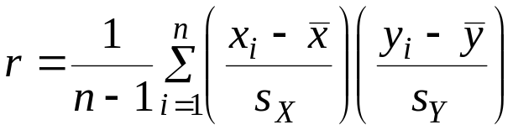 = 0,858

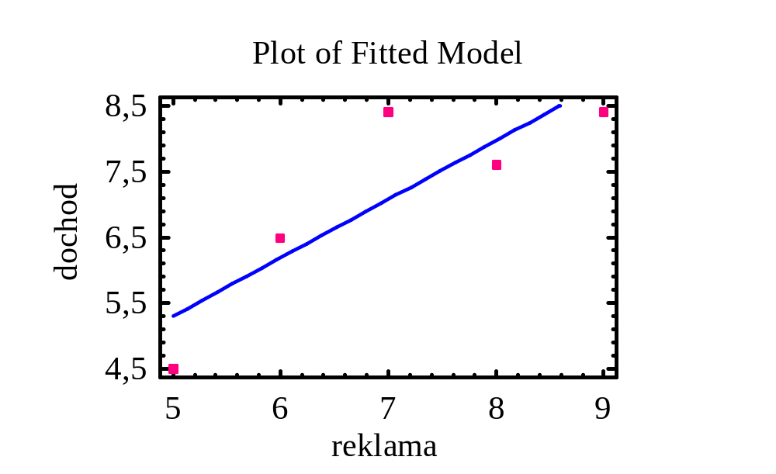

Dopasowana prosta regresji: y = b₀ + b₁x

b₁ = 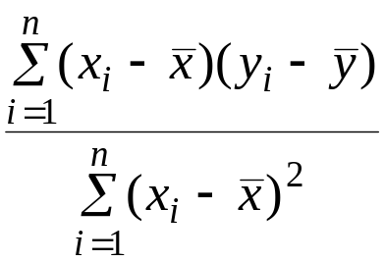 = 0,89
b₀ = 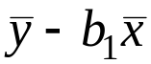 = 7,08 - 0,89 x 7 = 0,85

Przewidywany dochód ze sprzedaży przy wydatku na reklamę x = 10 (x 10000 zł ) wynosi

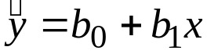 = 0,85 + 0,89 x 10 = 9,75 ( x 100000 zł ).

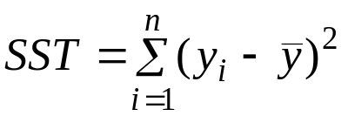 = 10,748

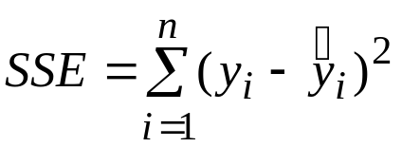 = 2,827

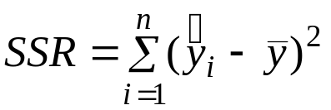 = 7,921

R² = 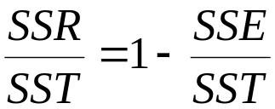 = współczynnik determinacji.

R² = 0,737

Zmienność dochodu w prawie 74% wyjaśniona przez zmienność wydatków ma reklamę.
Zmienność wydatków na reklamę w 74% określa zmienność dochodu.

Założenie: model liniowy zależności dochodu od wydatków na reklamę

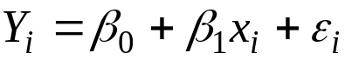

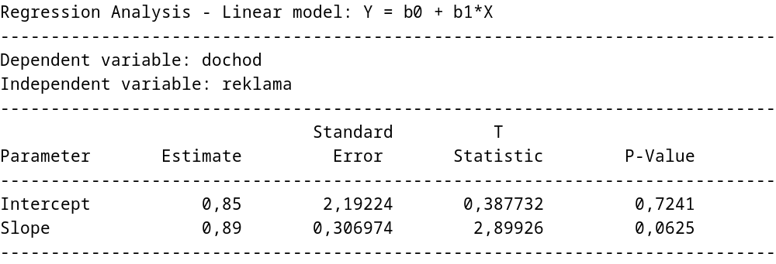

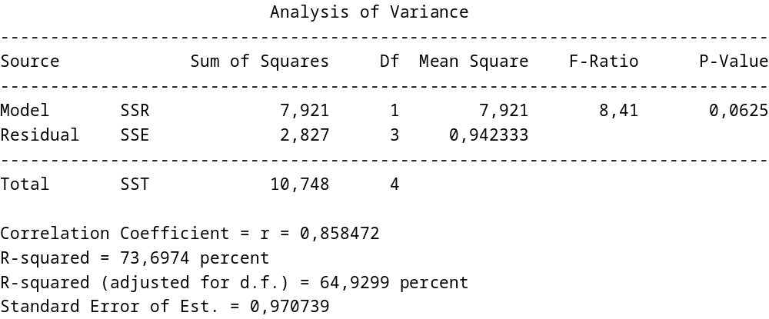

Przykład. Prosta regresji dla miesięcznego dochodu ze sprzedaży artykułu w zależności od miesięcznego wydatku na reklamę:

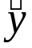 = 0,85 + 0,89x

Stąd prognozowany dochód przy wydatku na reklamę x₀ = 10 ( x 10000 zł.) oraz jednocześnie estymowana ( przewidywana ) wartość średnia dochodu na podstawie miesięcznych wydatków na reklamę x₀ = 10 ( x 10000 zł.)

(x 100000 zł. )

Przedział ufności na poziomie ufności 0,90 dla :

(a) 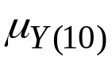 ma granice 9,75 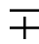 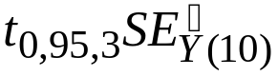 ,

gdzie 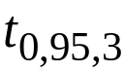 = 2,353, 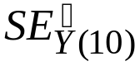 = 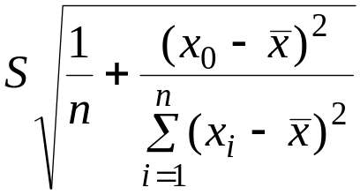 ,

wartość S = 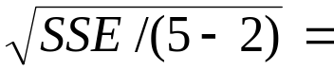 0,9423,

wartość = 0,9423 x (1/5 + (10 - 7)²/10)^{1/2} =
0,9883

granice 90% przedziału ufności dla :
9,75 - 2,353 x 0,9883 = 7,354
9,75 + 2,353 x 0,9883 = 12,146

(b) granice 90% przedziału ufności dla prognozy zmiennej 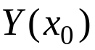 :

9,75 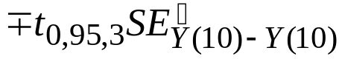,

gdzie 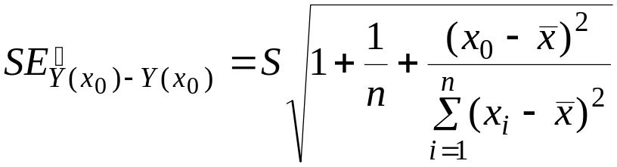

przyjmuje wartość
0,9423 x (1 +1/5 + (10 - 7)²/10)^{1/2} = 1,3655.

granice 90% przedziału ufności dla :

9,75 - 2,3531,3655 = 6,537
9,75 + 2,3531,3655 = 12,963

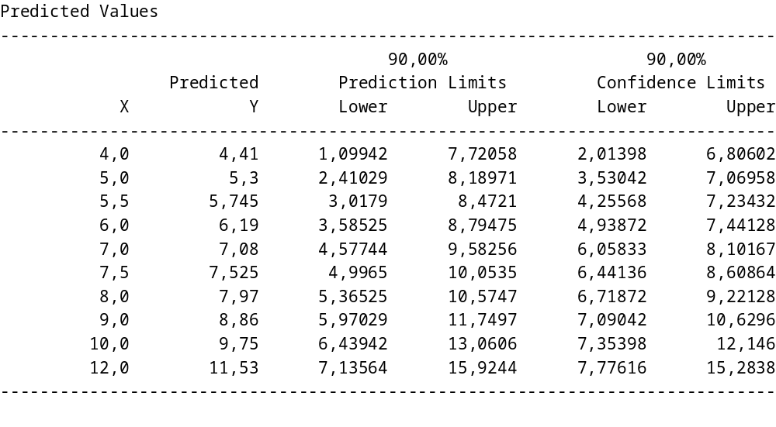

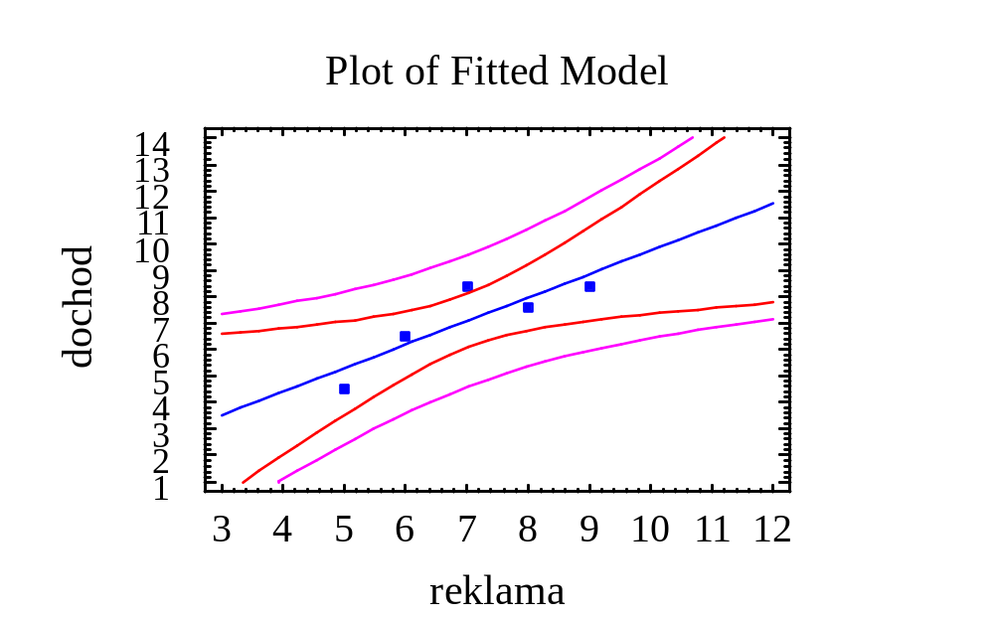

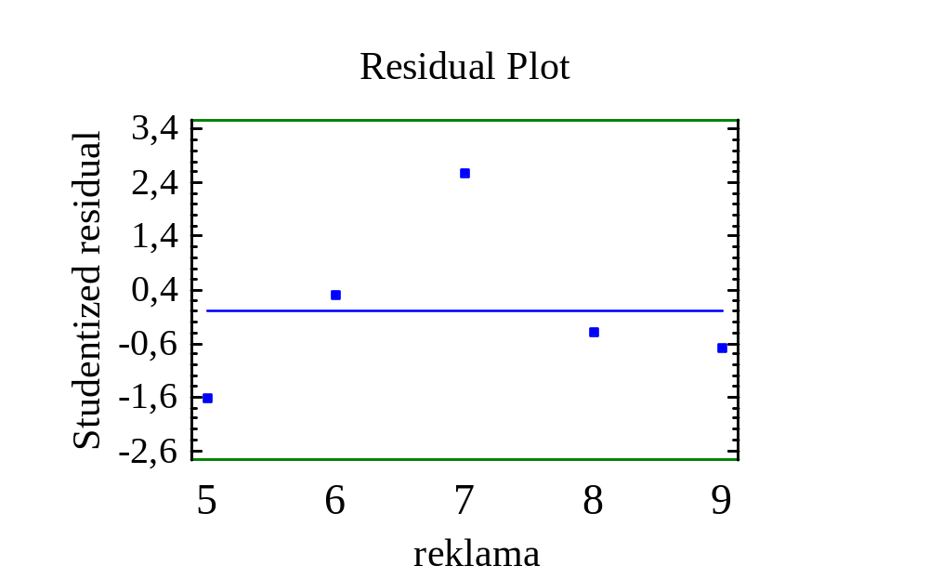

Zadania i tematy pomocnicze do egzaminu

Zadanie1.
(a) Oblicz podstawowe wskaźniki położenia dla danej próbki x₁, x₂, ... , x_{n} .
(b) Podaj wzory i oblicz znane Ci wskaźniki rozproszenia dla danej próbki.
(c) Skonstruuj wykres ramkowy dla danej próbki.

np. Zanotowano ceny pewnego produktu: 10 3 2 5 7
9 11
średnia cena = (1/7)( 10 + 3 + 2 + 5 + 7 + 9 + 11 ) = ?

próbka uporządkowana: 2 3 5 7 9 10 11

kwartyl dolny =
mediana =
kwartyl górny =

odchylenie przeciętne od średniej =
wariancja próbkowa = s² =
próbkowe odchylenie standardowe =
rozstęp = R =
rozstęp międzykwartylowy =

Powtórz obliczenia dla próbki: 10 3 2 5 7 9 4
11.

Zadanie 2. Wyznacz x% przedział ufności dla wartości średniej μ na podstawie realizacji prostej próby losowej z rozkładu normalnego N(μ, σ )
(a) przypadek, gdy σ znane.
(b) przypadek, gdy σ nieznane.

Zadanie 3. Na podstawie realizacji prostej próby losowej z rozkładu normalnego wyznacz x% przedział ufności dla
(a) wariancji. (b) standardowego odchylenia.

Zadanie 4. Wyznacz przedział ufności dla proporcji.
Np. Bank zakupił 100 monitorów, które pracują niezależnie i w jednakowych warunkach. W okresie gwarancji awarii uległo 6 monitorów. Prawdopodobieństwo awarii monitora w okresie gwarancji wynosi p. Wyznacz przybliżony 95% przedział ufności dla p.

Zadanie 5. Testy hipotez na temat wartości średniej
rozkładu normalnego.
Np. Dzienna sprzedaż ( w kg ) pewnego towaru w sklepie jest zmienną losową o rozkładzie normalnym o nieznanej wartości średniej μ i znanym odchyleniu standardowym 10 kg. W ciągu sześciu losowo wybranych dni sprzedano następujące ilości towaru:
101,9 84,9 96,2 107,0 98,2 89,3. Na tej podstawie obliczono, że średnia ilość sprzedanego towaru wynosi 96,25 kg, próbkowe odchylenie standardowe wynosi 8,10 kg
Można założyć, że ilości sprzedanego towaru w różnych dniach są niezależnymi zmiennymi losowymi.
(a) Czy można twierdzić, przyjmując poziom istotności 0,05, że wartość średnia dziennej ilości sprzedawanego towaru jest mniejsza niż 100 kg ?
- Na jakim poziomie istotności można twierdzić, że wartość średnia jest mniejsza niż 100 kg ?

(a) Rozwiązanie:
1. Model: X₁, ... , X₆ - niezależne zmienne losowe o rozkładach N(μ, 10)
2.H₀: μ = 100, H₁: μ < 100
3. Statystyka testowa: Z = 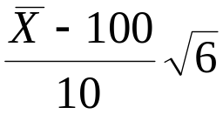 ma rozkład N(0,1), jeśli H₀ prawdziwa
4. Obliczona wartość statystyki Z_{obl} = z = 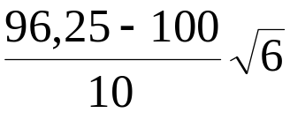 = - 0,92
5. α = 0,05, 1 - α = 0,95, kwantyl z_{0,95} = 1,64
6. Zbiór krytyczny C = { z: z ≤ - 1,64 }
7. - 0,92 ∉C, więc nie ma podstaw do twierdzenia, że wartość średnia dziennej sprzedaży jest mniejsza niż 100 kg, przyjmują poziom istotności 0,05.

- p -wartość = P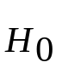( Z ≤ - 0,92) = 1 - Φ(0,92) =
1 - 0,8212 = 0,1788

Dla α ≥ 0,1788 przyjmiemy H₁.

Zadanie 6. Niech w zadaniu 5 ulegną zmianie:
- zamiast  = 10 kg, załóżmy, że σ jest nieznane
- zamiast pytania: " czy można twierdzić, przyjmując poziom istotności 0,05, że wartość średnia dziennej ilości sprzedawanego towaru jest mniejsza niż 100 kg? zapytajmy: " , czy można twierdzić, przyjmując poziom istotności 0,05, że wartość średnia dziennej ilości sprzedawanego towaru jest różna niż 100 kg ?

Wówczas rozwiązania inne:
(a) 1. Model: X₁, ... , X₆ - niezależne zmienne losowe o rozkładach N(μ, σ)
2. H₀: μ = 100, H₁: μ ≠ 100
3. Statystyka testowa:
T = 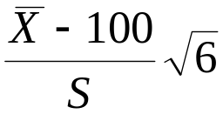 ma rozkład Studenta t₅ ,
jeśli H₀ prawdziwa
4. Obliczona wartość statystyki T_{obl} = t = 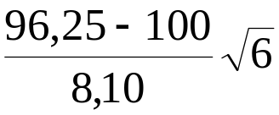 = - 1,13
5. α = 0,05, 1 - α/2 = 0,975, n = 6, n -1 = 5,
kwantyl t_{0,975,5} = 2,57
6. Zbiór krytyczny C = { t: ⎢t ⎢ ≥ 2,57 }
7. ⎢-1,13 ⎢= 1,13 ∉C, więc nie ma podstaw do twierdzenia, że wartość średnia dziennej sprzedaży jest inna niż 100 kg, przyjmując poziom istotności 0,05.

- p -wartość = P( ⎢T ⎢≥ 1,13 ) = 2(1 - F(1,13)) =
2(1 - 0,845) = 0,310,

gdzie F = dystrybuanta rozkładu t Studenta o 5 st. swobody

Dla α ≥ 0,310 przyjmiemy H₁.

Zadanie 7. Dla danych z zadania 6 wyznacz 90% przedział ufności dla
- wartości średniej dziennej ilości sprzedaży
- standardowego odchylenia dziennej ilości sprzedaży.

Rozwiązanie (b)

Przedział ufności dla σ na poziomie ufności α:

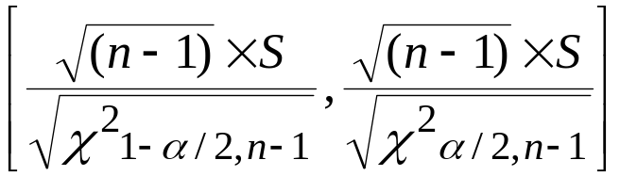

Podstawiamy: α = 0,1, α/2 = 0,05, 1 - α/2 = 0,95,
n = 6, n - 1 = 5, S_{obl} = s = 8,10,
z tablic odczytujemy:
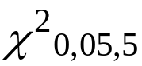 = 1,145 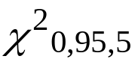 = 11,070

90% przedział ufności dla σ:

[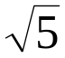8,10/11,07, 8,10/1,145] = ?

90% przedział ufności dla wariancji = ?

Zadanie 8. Testowanie hipotezy o równości ( lub różnicy ) wartości średnich zmiennych połączonych.
Przykład. Wagi ośmiu osób przed i po zastosowaniu diety odchudzającej wyniosły ( w kg )
Przed: x_{i} 95 95 86 87 91 81
Po: y_{i} 78 81 83 82 82 75
Różnica: d_{i} 17 14 3 5 9 6
Czy na poziomie istotności 5% można twierdzić, że wartość średnia spadku wagi po zastosowaniu diety jest
większa niż 10 kg? Przyjmij odpowiednie założenia.

Rozwiązanie:

- Model: D_{i} = X_{i} - Y_{i} , i = 1, 2, ... , 6, są niezależnymi
zmiennymi losowymi o rozkładzie N(μ, σ), gdzie
μ = μ₁ - μ₂, μ₁ = E(X_{i}), μ₂ = E(Y_{i}), i = 1,2, ...., 6.

2. H₀: μ = 10, H₁: μ > 10

3. Statystyka testowa: T = 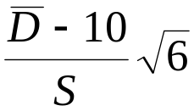 ma rozkład Studenta o liczbie stopni swobody 6 -1 = 5.
4. Obliczona wartość statystyki T_{obl} = t =
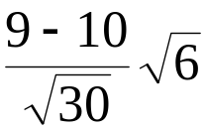 = - 0,45
5. α = 0,05, 1 - α = 0,95, n = 6, n -1 = 5,
kwantyl t_{0,95,5} = 2,02
6. Zbiór krytyczny C = { t: t ≥ 2,02 }
7. -0,45 ∉C, więc nie ma podstaw do twierdzenia, że wartość średnia spadku wagi jest większa niż 10 kg.

p -wartość = ?

Zadanie 9. W procesie dopasowania prostej regresji do zmiennej OZONE ( stężenie ozonu ) w oparciu o prędkość wiatru (WIND) na podstawie zbioru 111 par obserwacji otrzymano następujące wyniki:
1. Prosta regresji: = 4,74 - 0,15x

2. Wartości błędów standardowych estymatorów
współczynników prostej regresji:
SE(b₀) = 0,20, SE(b₁) = 0,02

3. T_{obl} = t = 4,74/0,20 = 23,7

P( ⎢T⎢≥ 23,7 ) < 0,0001.
Sformułuj hipotezę zerową i alternatywną, której odpowiada liczba 23,7. Jaką decyzję podejmiesz w tym przypadku ? ( Uzasadnij ).

4. T_{obl} = t = -0,15 / 0,02 = -7,5, p-wartość < 0,0001.
Sformułuj hipotezę zerową i alternatywną, której odpowiada liczba -7,5. Jaką decyzję podejmiesz w tym przypadku ? ( Uzasadnij ).

5. Obliczono sumy kwadratów:
SSR = 31,28, liczba stopni swobody = 1
SSE = 55,93, liczba stopni swobody = 109
SST = 87,21, liczba stopni swobody = 110

W jaki sposób obliczono współczynnik determinacji:
R² = 0,36 ?
Podaj procent zmienności stężenia ozonu wyjaśnionej przez zaproponowany model.

6. Test F istotności regresji: H₀: ? H₁: ?

F = (SSR/1) / (SSE/109) = 60,97,
wartość < 0.0001.
decyzja ?

Zadanie 10. Zadania z zakresu kolokwium wykładowego związane ze zmiennymi dwuwymiarowymi oraz Centralnym Twierdzeniem Granicznym.
Zadania z zakresu kartkówki II ( rozkłady: normalny, jednostajny, wykładniczy, dwumianowy, Poissona, gęstość, funkcja prawdopodobieństwa, dystrybuanta )

Zadanie 1. Zanotowano 7 czasów obsługi klienta w pewnym systemie ( w minutach ):
10,1 9,8 10,2 9,2 11,0 8,5 9,9 10,8. Oblicz wartości statystyk potrzebne do wykresu markowego.

Zadanie 2. Zanotowano wagi szesnastu losowo wybranych uczestników maratonu, dla których obliczono średnią wagę 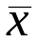= 62,5 (kg) oraz odchylenie standardowe próbkowe = 25 ( kg ). Wiedząc, że waga losowo wybranego uczestnika maratonu jest zmienną losową o rozkładzie normalnym z nieznaną wartością średnią i nieznanym odchyleniem standardowym wyznacz 90 % przedział ufności dla wartości średniej wagi uczestnika maratonu.

Zadanie 3. Zbadano 100 losowo wybranych detali z bieżącej produkcji, wśród których znaleziono 8 sztuk wadliwych. Wyznacz przybliżony 95 % przedział ufności dla proporcji elementów wadliwych.

Zadanie 4. Czas obsługi klienta w pewnym systemie jest zmienną losową o rozkładzie normalnym . Można założyć, że czasy obsługi różnych klientów są niezależnymi zmiennymi losowymi. Na podstawie czasów obsługi 7 klientów obliczono średnią = 15,5 minut oraz wariancję próbkową 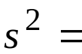 4 ( min). Czy można twierdzić, że wartość średnia czasu obsługi klienta w tym systemie jest mniejsza niż 16 minut, przyjmując poziom istotności 0, 05 ? Dokończyć rozpoczęte rozwiązanie:
1. 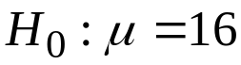, 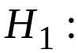 ...............
2. 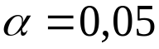, 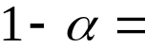 0,95, n = ....
3. Statystyka testowa ma postać ..T =...................................... ..........oraz przy założeniu, że hipoteza zerowa jest prawdziwa statystyka testowa ma rozkład t Studenta o liczbie stopni swobody ............
4. 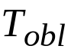 = t = .............. 5. Kwantyl = .............
6. Zbiór krytyczny = .....................
Odpowiedź na pytanie i jej uzasadnienie .............................................

Zadanie 5. Liczba projektów informatycznych, które przyjmuje firma do wykonania w losowo wybranym dniu jest zmienną losową X o funkcji prawdopodobieństwa f określonej tabelą:

x | 0 | 1 | 2
f(x) | 0,1 | 0,5 | 0,4

- Oblicz E(X), (b) Oblicz wartość dystrybuanty F(1,5).

Zadanie 6. Czas rozwiązania zadania ( w minutach ) z programowania przez losowo wybranego uczestnika konkursu jest zmienną losową X o gęstości
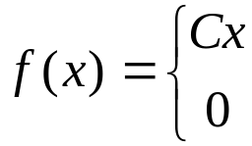 gdy 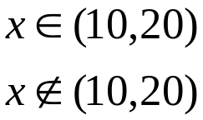.

- Oblicz stałą C
- Oblicz prawdopodobieństwo, że uczestnik konkursu będzie rozwiązywał zadanie krócej niż 15 minut.

Zadanie 7. Operator sieci twierdzi, że wartość średnia oczekiwania na połączenie z siecią wynosi 10 sekund. Czasy oczekiwania różnych zgłoszeń są niezależnymi zmiennymi losowymi o rozkładach normalnych z wartością średnią  oraz znanym odchyleniem standardowym = 1,5 sekundy. Na podstawie czasów oczekiwań 100 klientów obliczono średnią próbkową = 11 sekund. Czy na poziomie istotności 0,01 można zaprzeczyć twierdzeniu operatora ? Uzupełnij rozwiązanie:
1. 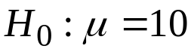, 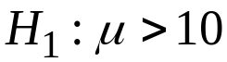
2. 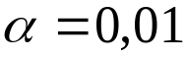, ................
3. Statystyka testowa Z = .......................................... Jeśli twierdzenie operatora jest prawdziwe, to statystyka Z ma rozkład ......................
4. 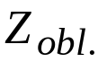 = z = ....................
5. Kwantyl = ..............
6. Zbiór krytyczny = .......
Odpowiedź na pytanie i jej uzasadnienie

Zadanie 8. W wyniku dopasowania modelu regresji do zmiennej PRODUKCJA ( wielkość produkcji ) w oparciu o wielkość ENERGIA ( zużycie energii elektrycznej ) otrzymano:

PRODUKCJA = 21250 + 0,751 * ENERGIA , n = 123, 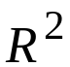= 0, 6708, F = 23729 ( p -wartość = 0,00001 )
- Podaj procent zmienności wielkości produkcji wyjaśnionej przez zaproponowany model.
(b) Sformułuj hipotezę zerową i alternatywną związaną z wartością F. Jaką decyzję należy podjąć ?

Zadanie9. W pewnym biurze czas losowo wybranej rozmowy telefonicznej jest zmienną losową T o rozkładzie wykładniczym o wartości średniej 5 minut. Oblicz prawdopodobieństwo, że czas trwania rozmowy osoby telefonującej będzie dłuższy niż 10 minut.

Zadanie 10. Dzienna sprzedaż ( w kg ) pewnego towaru w sklepie jest zmienną losową o rozkładzie normalnym o wartości średniej 100 kg i odchyleniu standardowym 10 kg. Jakie jest prawdopodobieństwo, że w ciągu dnia sprzedaż tego artykułu przekroczy 120 kg ?

Zadanie 11. . Dwuwymiarowa zmienna losowa (X,Y) charakteryzuje losowo wybranego absolwenta informatyki pewnej uczelni. Wartość zmiennej losowej X oznacza ocenę na dyplomie, natomiast wartość Y = 0 oznacza, że absolwent zaliczył I rok studiów bez warunku, a Y = 1 oznacza, że absolwent zaliczył I rok warunkowo. Funkcja prawdopodobieństwa łącznego f(x,y), x{ 3, 4, 5 }, y { 0, 1 }, zmiennej losowej (X,Y) dana jest tabelą:

x  y | 3 | 4 | 5
0 | 0,1 | 0,3 | 0,4
1 | 0,1 | 0,05 | 0,05

Oblicz prawdopodobieństwo warunkowe, że losowo wybrany absolwent ma ocenę na dyplomie mniejszą niż 5, jeśli wiadomo, że I rok zaliczył bez warunku.

Zadanie 12. Dla danych z zadania 11 oblicz wartość średnią E(X) oceny na dyplomie losowo wybranego absolwenta.

Zadanie 13. Podaj definicje co najmniej trzech wskaźników położenia dla próbki n obserwacji cechy skalarnej.

Zadanie 1. Zanotowano 7 czasów obsługi klienta w pewnym systemie ( w minutach ):
10,1 9,8 10,2 9,2 11,0 8,5 9,9 10,8. Oblicz wartości statystyk potrzebne do wykresu ramkowego. .

Zadanie 2. Zanotowano wagi szesnastu losowo wybranych uczestników maratonu, dla których obliczono średnią wagę = 62,5 (kg) oraz odchylenie standardowe próbkowe = 25 ( kg ). Wiedząc, że waga losowo wybranego uczestnika maratonu jest zmienną losową o rozkładzie normalnym z nieznaną wartością średnią i nieznanym odchyleniem standardowym wyznacz 90 % przedział ufności dla wartości średniej wagi uczestnika maratonu.

Zadanie 3. Zbadano 100 losowo wybranych detali z bieżącej produkcji, wśród których znaleziono 8 sztuk wadliwych. Wyznacz przybliżony 95 % przedział ufności dla proporcji elementów wadliwych
Zadanie 4. Czas obsługi klienta w pewnym systemie jest zmienną losową o rozkładzie normalnym 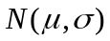. Można założyć, że czasy obsługi różnych klientów są niezależnymi zmiennymi losowymi. Na podstawie czasów obsługi 7 klientów obliczono średnią = 15,5 minut oraz wariancję próbkową 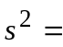 4 ( min). Czy można twierdzić, że wartość średnia czasu obsługi klienta w tym systemie jest mniejsza niż 16 minut, przyjmując poziom istotności 0, 05 ? Dokończyć rozpoczęte rozwiązanie:
1. 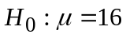, 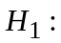 ...............
2. 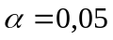, 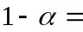 0,95, n = ....
3. Statystyka testowa ma postać ..T =...................................... ..........oraz przy założeniu, że hipoteza zerowa jest prawdziwa statystyka testowa ma rozkład t Studenta o liczbie stopni swobody ............
4. 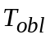 = t = .............. 5. Kwantyl .= .............
6. Zbiór krytyczny = .....................
Odpowiedź na pytanie i jej uzasadnienie .............................................

Zadanie 5. Liczba projektów informatycznych, które przyjmuje firma do wykonania w losowo wybranym dniu jest zmienną losową X o funkcji prawdopodobieństwa f określonej tabelą:
x | 0 | 1 | 2
f(x) | 0,1 | 0,5 | 0,4

- Oblicz E(X), (b) Oblicz wartość dystrybuanty F(1,5).

Zadanie 6. Czas rozwiązania zadania ( w minutach ) z programowania przez losowo wybranego uczestnika konkursu jest zmienną losową X o gęstości
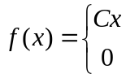 gdy 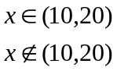.

- Oblicz stałą C
- Oblicz prawdopodobieństwo, że uczestnik konkursu będzie rozwiązywał zadanie krócej niż 15 minut.

Zadanie 7. Operator sieci twierdzi, że wartość średnia oczekiwania na połączenie z siecią wynosi 10 sekund. Czasy oczekiwania różnych zgłoszeń są niezależnymi zmiennymi losowymi o rozkładach normalnych z wartością średnią  oraz znanym odchyleniem standardowym = 1,5 sekundy. Na podstawie czasów oczekiwań 100 klientów obliczono średnią próbkową = 11 sekund. Czy na poziomie istotności 0,01 można zaprzeczyć twierdzeniu operatora ? Uzupełnij rozwiązanie:
1. 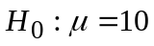, 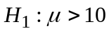
2. 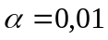, ................
3. Statystyka testowa Z = .......................................... Jeśli twierdzenie operatora jest prawdziwe, to statystyka Z ma rozkład ......................
4. 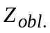 = z = ....................
5. Kwantyl = ..............
6. Zbiór krytyczny = .......
Odpowiedź na pytanie i jej uzasadnienie

Zadanie 8. W wyniku dopasowania modelu regresji do zmiennej PRODUKCJA ( wielkość produkcji ) w oparciu o wielkość ENERGIA ( zużycie energii elektrycznej ) otrzymano:

PRODUKCJA = 21250 + 0,751 * ENERGIA , n = 123, 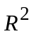= 0, 6708, F = 23729 ( p -wartość = 0,00001 )
- Podaj procent zmienności wielkości produkcji wyjaśnionej przez zaproponowany model.
- Sformułuj hipotezę zerową i alternatywną związaną z wartością F. Jaką decyzję należy podjąć ?

Zadanie9. W pewnym biurze czas losowo wybranej rozmowy telefonicznej jest zmienną losową T o rozkładzie wykładniczym o wartości średniej 5 minut. Oblicz prawdopodobieństwo, że czas trwania rozmowy osoby telefonującej będzie dłuższy niż 10 minut.

Zadanie 10. Dzienna sprzedaż ( w kg ) pewnego towaru w sklepie jest zmienną losową o rozkładzie normalnym o wartości średniej 100 kg i odchyleniu standardowym 10 kg. Jakie jest prawdopodobieństwo, że w ciągu dnia sprzedaż tego artykułu przekroczy 120 kg ?

Zadanie 11. . Dwuwymiarowa zmienna losowa (X,Y) charakteryzuje losowo wybranego absolwenta informatyki pewnej uczelni. Wartość zmiennej losowej X oznacza ocenę na dyplomie, natomiast wartość Y = 0 oznacza, że absolwent zaliczył I rok studiów bez warunku, a Y = 1 oznacza, że absolwent zaliczył I rok warunkowo. Funkcja prawdopodobieństwa łącznego f(x,y), x{ 3, 4, 5 }, y { 0, 1 }, zmiennej losowej (X,Y) dana jest tabelą:
x  y | 3 | 4 | 5
0 | 0,1 | 0,3 | 0,4
1 | 0,1 | 0,05 | 0,05

Oblicz prawdopodobieństwo warunkowe, że losowo wybrany absolwent ma ocenę na dyplomie mniejszą niż 5, jeśli wiadomo, że I rok zaliczył bez warunku.

Zadanie 12. Dla danych z zadania 11 oblicz wartość średnią E(X) oceny na dyplomie losowo wybranego absolwenta.

Zadanie 13. Podaj definicje co najmniej trzech wskaźników położenia dla próbki n obserwacji cechy skalarnej..

